


IL NATALE DEL SENZA…
MA CON TANTO GUSTO!

Il menu di Natale secondo i suggerimenti del libro:
“CiboVino - Il gusto degli abbinamenti”

autore: Marcello Coronini
Marcello Coronini, ideatore e curatore di Gusto in Scena, manifestazione enogastronomica che si svolgerà a Venezia nei giorni 1 e 2 marzo 2015, invita a seguire le regole de La Cucina del Senza® per il vostro Natale a tavola: “scoprirete piatti gustosi e saporiti senza accorgervi della mancanza di grassi o sale e dessert senza zucchero aggiunti”.
"Abbiamo fatto un menu di Natale impostato su La Cucina del Senza®. L’antipasto è una piacevolezza che non rientra in quest’ottica, anche se il Parmigiano Reggiano è indubbiamente uno dei formaggi con meno sale rispetto ai simili esistenti".
Le ricette allegate sono state selezionate dal libro “CiboVino – Il Gusto degli abbinamenti” di Marcello Coronini.
Un metodo di abbinamento estremamente semplice e facile da utilizzare: 460 vini di tutte le regioni italiane, divisi in dieci categorie. Tutti i vini di ogni categoria, pur con le loro diversità, sono intercambiabili e abbinabili alle oltre 700 ricette presenti. Questo permette al lettore di scegliere “un vino giusto”, in funzione del proprio gusto personale e della reperibilità.
I piatti consigliati sono un omaggio a Mantova, città natale di Marcello Coronini, ideatore e curatore di Gusto in Scena. L'evento, giunto alla VII^ edizione, ha proposto (I° in Europa), 4 eventi in contemporanea: il Congresso di Alta Cucina, I Magnifici Vini, Seduzioni di Gola e il Fuori di Gusto.
Nel 2014 il tema del congresso è stato La Cucina del Senza®, che ha sancito la chiusura della fase sperimentale sull’argomento, rappresentata dai tre precedenti congressi sempre legati alla salute.
Marcello Coronini ha infatti incaricato gli chef relatori di studiare e proporre due piatti, uno senza grassi e l’altro senza sali aggiunti e i grandi pasticceri due dessert senza zucchero, ottenendo il patrocinio del Ministero della Salute.
Per il 2015 La Cucina del Senza® avrà delle nuove e interessanti varianti, tra queste anche la Pizza del “Senza”, pensata per arricchire questa nuova cucina italiana che unisce i piaceri della tavola alla salute.

Menu “Il Natale del Senza”…

…senza sale e senza grassi aggiunti

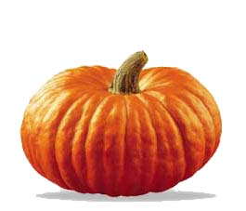

ANTIPASTO
(senza sale e senza grassi aggiunti)

MOSTARDA DI PERE MANTOVANA E PARMIGIANO REGGIANO
(dosi per 8/10 persone)
- 1kg (pulito) di pere verdi e di consistenza dura
- 500g di zucchero
- essenza di senape (qualche goccia, a piacimento)
- scaglie di Parmigiano Reggiano, si consiglia con una stagionatura 18 o al massimo un 24 mesi

PROCEDIMENTO:
Sbucciate le pere e affettatele a fettine alte 2 mm. Mettetele in una pentola insieme allo zucchero, mescolate delicatamente fino allo scioglimento dello stesso e poi lasciate riposare con la pentola coperta per le successive 48 ore. In seguito scolate la frutta dallo sciroppo e fatelo bollire a fuoco lento per almeno 30 minuti. Versate di nuovo lo sciroppo sulla frutta e mescolate. Una volta raffreddato unirete gocce di senape nel quantitativo variabile e secondo le vostre preferenze. Invasate e consumate la mostarda non prima di un mese.

Servizio:
Accompagnate qualche scaglia di Parmigiano Reggiano per ogni commensale con la mostarda piccante di pere che avete preparato. E’ un antipasto che viene servito per essere condiviso. Saranno quindi i singoli invitati che decideranno le quantità e le proporzioni da consumare.

CURIOSITA’:
Nel mantovano, dove la mostarda è di casa, è uso comune quello di recarsi dal proprio farmacista con il peso esatto (frutta + sciroppo) della propria mostarda e qui farsi consigliare sul corretto quantitativo di senape che la tradizione prevede.

PRIMO PIATTO

(senza sale e senza grassi aggiunti)

TORTELLI MANTOVANI DI ZUCCA con salamella
(dosi per 8/10 persone)

- 900 gr di polpa di zucca mantovana matura (o simile)
- 800g di farina bianca
- 200g Parmigiano Reggiano 24 mesi (140gr nel ripieno e 60gr nel servizio)
- 200g di mostarda piccante di pere a fette
- 10 uova
- 400g di salamella mantovana (o simile)
- 500 gr salsa di pomodoro meglio se fatta in casa
- ½ bicchiere di vino bianco secco
- 200g di amaretti secchi
- salvia, noce moscata

PROCEDIMENTO:
Ripieno dei tortelli: pulite la zucca, lavatela, asciugatela per bene, levate i semi ma lasciate la scorza e affettatela a 2 cm di spessore. Avvolgete le fette di zucca in fogli di alluminio. Cuocete in forno per 40 minuti a 150 C°. Lavate la scorza e passate al passaverdure la sola polpa, mettendola in una bastardella. Pestate 200 g di amaretti secchi, uniteli alla zucca insieme alla mostarda piccante di pere a fette, precedentemente tritata, a 140 g di Parmigiano Reggiano, un’abbonante grattugiata di noce moscata e il pepe. Lasciate riposare l’impasto per qualche ora.

Tortelli: disponete la farina a fontana su di una spianatoia, mettete le uova al centro e impastate. Stendete la sfoglia sottile, disponete il ripieno a mucchietti grandi come una piccola noce a 3 cm di distanza l’uno dall’altro, ripiegate il margine di sfoglia, premetelo con le dita e tagliate con la rotella dei rettangoli. Lasciateli asciugare al fresco per circa 7/8 ore.

Condimento dei tortelli: sminuzzate con un coltello le salamelle e fatele passare a fuoco basso in una pentola antiaderente, schiacciandole con un cucchiaio. Quando le salamelle saranno cotte, sfumatele con un po’ di vino bianco secco e fatelo evaporare, quindi trasferite la carne in un tegame in cui avrete scaldato la salsa di pomodoro.

Cottura: cuocete i tortelli in abbondante acqua per alcuni minuti, scolateli con un mestolo forato e trasferiteli in una zuppiera tenuta in caldo, unite poi il condimento preparato e spolverateli con il Parmigiano Reggiano (24mesi) grattugiato al momento.

VINO CONSIGLIATO:
Lambrusco Mantovano o Chiaretto del Lago di Garda

CURIOSITÀ:
I tortelli di zucca sono uno dei piatti tipici della tradizione mantovana, ideali per la cena della vigilia di Natale o il pranzo. “Già tantissimi anni fa – spiega Coronini - ho imparato a conoscere questa variante da mia cugina Rita, alla quale dedico questa attuale ricetta. E’ la combinazione tra la dolcezza naturale della zucca e la mostarda mantovana, in contrasto con la sapidità del Parmigiano Reggiano e della salamella che caratterizza il piatto rendendolo unico. Io li preferisco gustare riscaldati in forno il giorno dopo”. Quanto alle sue origini, si pensa che i tortelli di zucca risalgano al 1500 e che siano stati ideati dopo la scoperta dell'America a causa della grande quantità di zucca derivata. Pare che, siccome la zucca è un alimento ricco di proprietà, duttile e consistente, sia stato largamente utilizzato dai contadini, della quale non buttavano via niente tanto da essere denominata “il maiale dei poveri”. I “turtell” di zucca mantovani appaiono scritti nel primo ricettario pubblicato nel 1544, a firma di Cristoforo Messisbugo, cuoco di origine ferrarese alla Corte dei Gonzaga per 25 anni. Solitamente i tortelli mantovani sono conditi con burro fuso, salvia e abbondante Parmigiano Reggiano, ma nella tradizione popolare contadina di diverse zone della provincia di Mantova si condiscono anche con ragù di salamella mantovana e pomodoro.

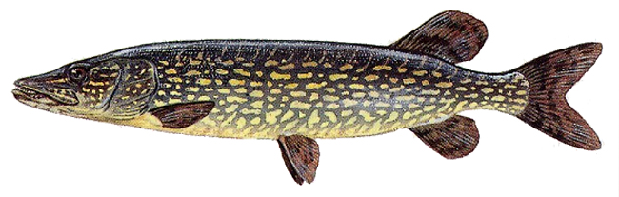
SECONDO PIATTO
(Senza sale aggiunto)

LUCCIO IN SALSA MANTOVANA
(dosi per 8/10 persone)
- 1 luccio intero (2 kg) o Kg 1,8 a filetti
- olio extravergine d’oliva
- aceto di vino bianco
- 4 filetti d’acciuga
- 20 g di capperi sott’aceto
- ½ peperone sott’aceto
- aglio - prezzemolo – pepe
- carota –sedano – cipolla –foglia d’alloro
- due bicchieri di vino bianco secco

PROCEDIMENTO:
Court bouillon: preparate un court bouillon (un brodo ristretto) con carota, sedano, cipolla, una foglia d’alloro e due bicchieri di vino bianco secco.
Cottura: immergete il luccio o i filetti nel court bouillon e lessateli per 15/20 minuti. Lasciateli poi raffreddare nel brodo. Sgocciolateli, se intero eliminate testa, coda e pelle e tagliatelo a pezzetti che disporrete così come i filetti su di un piatto da portata.
Salsa alla mantovana: scaldate in una casseruola mezzo bicchiere di olio extravergine d’oliva e fate sciogliere le acciughe, spezzettandole con un cucchiaio. Nel frattempo tritate tutto assieme uno spicchio d’aglio, un mazzetto di prezzemolo fresco, il peperone e i capperi ben sgocciolati. Quando le acciughe si saranno sciolte, aggiungete il trito e una spruzzatina d’aceto e il bicchiere di vino bianco, fate sfumare. Pepate e cuocete a fuoco dolce per circa quindici minuti, rigirando di tanto in tanto.
Il servizio: versate sopra al luccio la salsa preparata e lasciate riposare in frigorifero per una mezza giornata. Servitelo poi a temperatura ambiente.

VINO CONSIGLIATO:
Rosato dei colli morenici – Rosato delle grave del Friuli

CURIOSITÀ:
Le origini del luccio in salsa sono molto antiche. E’ un pesce ambito dai pescatori di acqua dolce. Sempre meno diffuso, vive in acque correnti. Non si può allevare perché non sopravvive al regime di cattività.
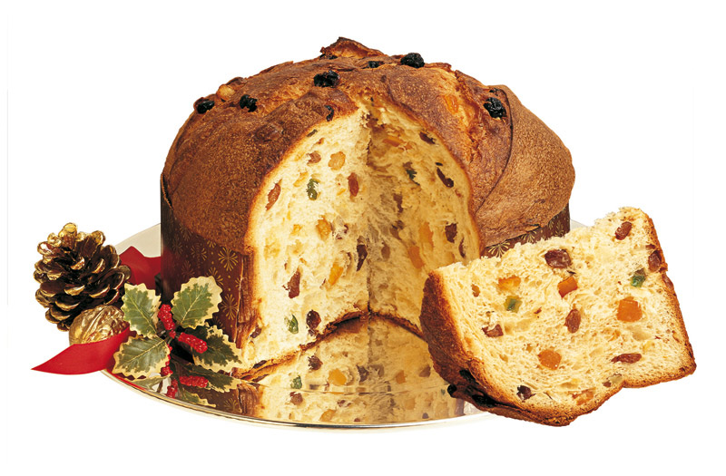
DOLCE
(Senza zucchero aggiunto)

PANETTONE (1 kg)

PROCEDIMENTO:

Impasto serale – ore 20,00
Inserite gli ingredienti A in un’impastatrice, fateli girare e introducete B in 2 volte. Quando si è amalgamato, introducete C in due tempi, lasciate amalgamare di nuovo e poi inserite D ed E, sempre in due fasi. Il risultato finale deve essere un impasto morbido, con una maglia glutinica buona (prendete un pezzetto di impasto e con le mani allargatelo: l’impasto deve diventare sottile, ma senza rompersi). Impastate per un totale di 40/45 minuti. Mettete l’impasto in un recipiente capiente (plastica), deve triplicare il suo volume. Lievita in 12 ore ad una temperatura di 25/30°.

INGREDIENTI:
A g. 178 farina bio
A g. 16 pasta d’arancio
A g. 100 lievito madre ( dopo 3 rinfreschi )
A g. 60 malto d’orzo in polvere bio
B g. 90 acqua a 30°
C g. 66 tuorlo d’uovo temperatura ambiente
D g. 22 panna fresca temperatura ambiente
E g 65 burro bio in pomata

Impasto del mattino
Impastate lentamente con una planetaria seguendo le lettere e il metodo dell’impasto serale , H viene inserito nell’ impasto dopo che si è formata la maglia glutinica (circa dopo 40 minuti).

INGREDIENTI:
A g. 120 farina bio
A g. 20 miele
A g. 64 malto d’orzo in polvere bio
B g. 44 tuorlo d’uovo bio a temperatura ambiente
C g. 28 panna fresca temperatura ambiente
D g. 8 burro cacao sciolto
E g. 58 burro bio a temperatura ambiente
F g. 2 vaniglia thaiti
G g. 2 sale
H g. 128 uvetta
H g. 60 cubetti d’arancio
H g. 36 cedro

Lavorazione dell’impasto: porzionate 1.130 gr dell’impasto ottenuto (perché poi in cottura ci sarà il calo di un 10%) arrotolatelo formando una palla e mettetelo a puntare per circa un’ora. Riprende ancora la palla e arrotolatela di nuovo cercando di non rompere la pellicina che si è creata. Mettetela dentro un pirottino per panettone, copritelo con un foglio di cellophane e lasciatelo lievitare per circa 5/6 ore, fino a quando il panettone avrà raggiunto il bordo dello stampo. Prima di infornarlo, fate con una lametta una croce sulla superficie e aprite il panettone in 4. Spennellate con un poco di burro e richiudetene i lembi.

Cottura: cuocete in forno ventilato a 154 °C per 55 minuti, oppure in forno statico a 182 °C e sempre per 55 minuti. L’importante è che il panettone, a fine cottura, abbia una temperatura di 95/98 gradi al cuore (che potete misurare con una sonda da pochi euro), o altrimenti con un metodo più empirico, la prova dello stecchino: infilatelo all’interno ed estraetelo, deve risultare asciutto. Quando avrete sfornato il panettone, infilzatelo con degli aghi grossi e capovolgetelo. Lasciatelo capovolto per 5 ore in modo che finisca di cuocere, e dopo altre 8/9 ore mettete il panettone in un apposito sacchetto per alimenti. Chiudetelo bene e cercate di fare entrare meno aria possibile. (così facendo si conserverà all’incirca per una trentina di giorni)

VINO CONSIGLIATO:
Recioto di Gambellara – Asti Spumante

CURIOSITA’:
Marcello Coronini ha scelto come dolce natalizio il panettone fatto in casa, ovviamente senza zucchero. Si è rivolto a un grandissimo pasticcere, un amico, Daniele Torresani, della pasticceria I Dolci Namura, che potete trovare a Milano in via Castelvetro 16. Daniele ha accettato di sperimentare questa ricetta natalizia che potete replicare a casa vostra.
Questa ricetta, oltre a essere senza saccarosio aggiunto, ha un altro grande pregio: meno grassi e meno calorie rispetto a un panettone classico.

L’origine del panettone è lombarda, anzi milanese e sfuma a tratti nella leggenda. Una prima versione vede la nascita di questo fortunato dolce natalizio a fine Quattrocento. Messer Ughetto degli Atellani, falconiere di Milano, si fece assumere come garzone da Toni, panettiere e padre della giovane e bella Adalgisa, di cui si era innamorato. Impastando acqua, farina e lievito naturale e aggiungendo uova, burro, miele e uva sultanina, creò un dolce che riscosse enorme successo, subito battezzato “pan del Ton”, da cui panettone. Un’altra leggenda fa risalire il nome panettone a un certo Toni, uno dei servitori di Ludovico il Moro. Il duca aveva organizzato un pranzo natalizio, ma il cuoco dimenticò il dolce nel forno. Il giovane Toni venne in aiuto del cuoco, preparando una nuova ricetta con gli ingredienti rimasti in dispensa: farina, burro, uova, scorza di cedro e uvetta. Tutti gli ospiti furono entusiasti. Nacque così il “pan del Toni”, poi panettone, in suo onore.

LA “S” DE LA CUCINA DEL SENZA® NEI MIGLIORI RISTORANTI ITALIANI


Indica una ricetta de La Cucina del Senza®. Potete trovare la “S” del Senza anche nei menu degli chef stellati, dei pizzaioli e dei maestri pasticceri che partecipano a questa nuova grande cucina italiana ideata dal giornalista Marcello Coronini e presentata al congresso di alta cucina Gusto in Scena.
____________________________________________________________________________________________________________
Marcello Coronini, critico enogastronomico e docente universitario, è l'ideatore e il curatore di Gusto in Scena, la prima manifestazione in Europa che mette a stretto contatto tre mondi: i cuochi, riuniti in un congresso di alta cucina, Chef in Concerto; i produttori di vino, con I Magnifici Vini; le eccellenze gastronomiche con Seduzioni di Gola.
Attraverso la Marcello Coronini s.r.l. pubblica 17 libri sul vino e la gastronomia, 3 ricettari, un libro-inchiesta sull'olio extra vergine di oliva di cui è autore. In qualità di giornalista ha collaborato con diverse testate di settore e come autore e conduttore con le reti televisive La 7, Rai 1 e Rete 4. Ha inventato un nuovo metodo di abbinamento descritto nel volume “CiboVino - il gusto degli abbinamenti” e con “I Magnifici Vini di mare, montagna, pianura e collina” ha promosso una nuova classificazione, sulla base dei terroir, brevettata a livello europeo. Docente universitario alla Facoltà di Medicina dell’Università degli Studi di Milano, con la quale collabora nelle aree inerenti il mondo dell’alimentazione. La sua ultima intuizione, La Cucina del Senza®, ha dato vita a un progetto espressione di arte culinaria, accolto con entusiasmo dai principali chef, pronti a promuovere una cucina “senza...grassi, sale o zucchero aggiunti”.

__________________________________________________________________________________________________________________________________________________________________

Info: Marcello Coronini, www.gustoinscena.it
tel. +39 02 71091871 - info@gustoinscena.it

Ufficio Stampa: Studio Eidos di Sabrina Talarico
tel. +39 049 8910709 - www.studioeidos.it

